Лекция Часть 1.

Основы теории и методики формирования у детей двигательных умений

План

Формирование двигательных навыков

Развитие основных движений

Автоматизированное действие

Умственное и физическое развитие ребенка необходимо предполагает овладение огромным числом навыков, без которых невозможна никакая человеческая деятельность как практического, так и теоретического характера. Педагогический опыт показывает, что формирование двигательных навыков, у детей является сложной задачей, и на пути ее решения воспитателю приходится преодолевать много трудностей. В некоторых случаях, несмотря на большое число упражнений, не удается достигнуть достаточной точности и дифференцированности выполняемых ребенком движений. В других случаях вырабатываемые у детей навыки оказываются косными, недостаточно гибкими и с трудом переносятся в новые условия. Для разработки рациональных методов обучения навыкам необходимы углубленные физиологические и психологические исследования, направленные на выяснение, как общих закономерностей образования навыка, так и возрастных особенностей этого процесса.
Развитие основных движений составляет важную задачу современного педагогического процесса. Эффективное решение этой задачи зависит от содержательных и структурно-функциональных изменений, ориентированных на поиск условий, механизмов и средств создания такой развивающей среды, которая способствовала бы физическому развитию дошкольников. Обучение ребёнка движениям, как отмечает Ю.Ф. Луури осуществляются в соответствии с закономерностями формирования двигательных умений и навыков. Они условно представляют собой последовательный переход от знаний и представлений о действии к умению выполнять его, а затем от умения к навыку.
Эффективность обучения двигательным действиям зависит от того, насколько соблюдается в нём объективная последовательность действия и соответствующих компонентов функциональной системы в целом.
По мнению Н.А. Фомина, при формировании двигательного действия возникает первоначальное двигательное умение. Оно представляет собой действие, не доведённое до значительной степени автоматизации.
Для выработки первоначального умения, отмечает М.И. Фонарева, характерно наличие следующих факторов:
постоянная концентрация внимания в процессе действия;
относительно невысокая степень участия двигательных автоматизмов в управлении движением;
относительная изменчивость техники движений, а иногда и нарушение её;
маловыраженная слитность движений и обусловленная этим растянутость их во времени.
Двигательные умения и двигательный навык являются последовательными ситуациями на пути формирования двигательного действия. В результате неоднократного повторения двигательное умение автоматизируется и превращается в двигательный навык.
Двигательный навык - одна из форм двигательных действий ребёнка.
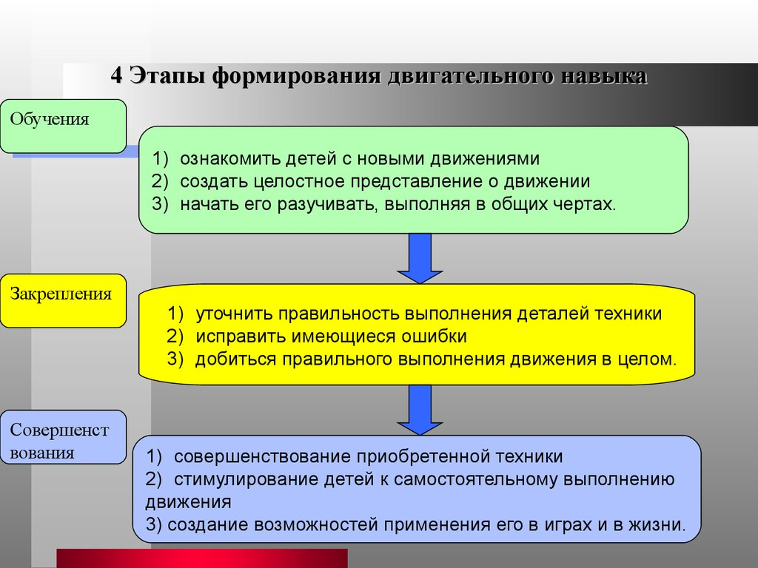
На основе знаний и опыта он приобретает умение выполнять то или иное двигательное действие, научается практическим способам и приёмам его применения. При неоднократных повторениях умение переходит в навык. Двигательный навык представляет собой такие формы двигательных действий ребёнка, которые характеризуются явлениями автоматизации и приобретаются в результате обучения или жизненной практики. Таким образом, двигательный навык - автоматизированная форма приобретённого двигательного действия, а по мнению А.И. Пуни автоматизированное действие - "осознано по слову", т.е. ребёнок должен объяснить последовательность выполняемого упражнения. Эту способность он приобретает при правильном методическом обучении в старшем дошкольном возрасте. Навык возникает на основе умения и вместе с тем сам является основой для возникновения новых умений.
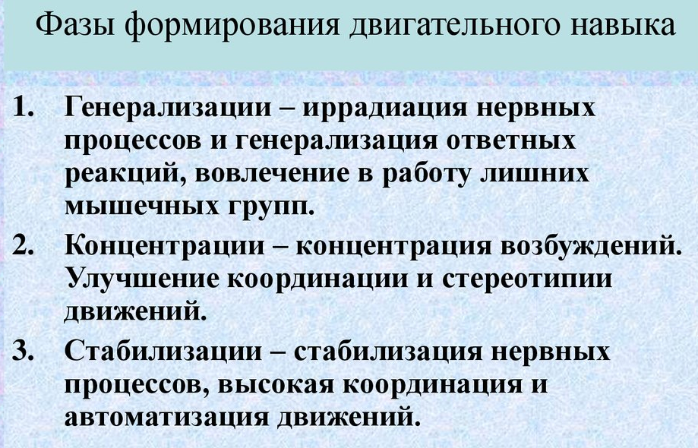
Значительный вклад в понимание формирования двигательных навыков в процессе обучения внесли теоретические исследования Н.А. Бернштейна. Он доказал, что под воздействием двигательных действий организм делается сильнее, выносливее, ловчее, искуснее. Это свойство организма назвали упражняемостью. Повторение двигательных упражнений нужны для того, чтобы раз за разом, каждый раз всё удачнее, решать поставленную двигательную задачу и тем самым доискиваться наилучших способов её решения. Повторные решения этой задачи нужны ещё и потому, что в естественных условиях внешние обстоятельства не бывают в точности одинаковыми, так же как и сам ход решения двигательной задачи не повторяется дважды подряд одинаково. Всякое повторения движения, по мнению Н.А. Бернштейна, "есть повторение без повторения" [4]. Ребёнку необходимо набраться опыта по разнообразно видоизменённой двигательной задаче, поставленной перед ним, и её внешнему окружению, и, прежде всего, по всему разнообразию тех впечатлений, с помощью которых совершаются сенсорные коррекции данного движения. Это необходимо для того, чтобы приспособится даже к незначительному и неожиданному изменению обстановки или самой двигательной задачи.
В становлении двигательного навыка важнейшую роль играет нервная система. Для выработки двигательного навыка мозг нуждается в довольно долгом упражнении.
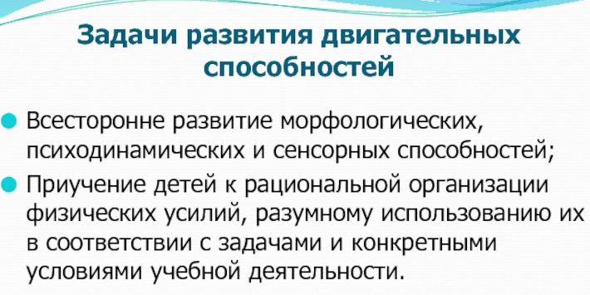
Построение навыка по мнению Э.Я. Степаненковой является смысловым цепным действием, в котором нельзя пропускать ни одного звена. Формирование двигательного навыка находится под контролем нервной системы и представлены в ней многоуровневой системой управления двигательным действием. Любой двигательный акт может быть построен только благодаря строгой иерархии уровней мозга. Всего насчитывается пять уровней: "А", "В", "С", "Д", "Е", Каждый из уровней имеет собственную обслуживающую бригаду органов чувств.
Уровень первый - "А": "Вы в тонусе". Это самый первый и самый нижний уровень. Деятельность каждого уровня связана с определёнными отделами нервной системы. Для уровня "А" - это часть спинного мозга, самые нижние отделы мозжечка и все располагающиеся там нервные центры - ядра. Он (уровень) регулирует мышечный тонус (готовность мышц и нервов, снабжающих их, принять и эффективно исполнить команду-импульс из центра). Что важно для формирования поддержания тела. На этом уровне осуществляются непроизвольные действия дрожательных движений - дрожь от холода или при повышении температуры; нервная дрожь от волнения или вздрагивание от внезапного резкого звука, луча света и т.д.
Уровень "А" руководит построение и некоторых произвольных действий: вибрационно-ритмические действия; принятие и удержание определённой позы, в том числе осанки ребёнка.
Уровень второй - "В": "движения - штамп". Это уровень содружественных движений и стандартных штампов. Он очень важен, так как руководит "локомоторным" механизмом, оснащённым четырьмя конечностями-движителями.
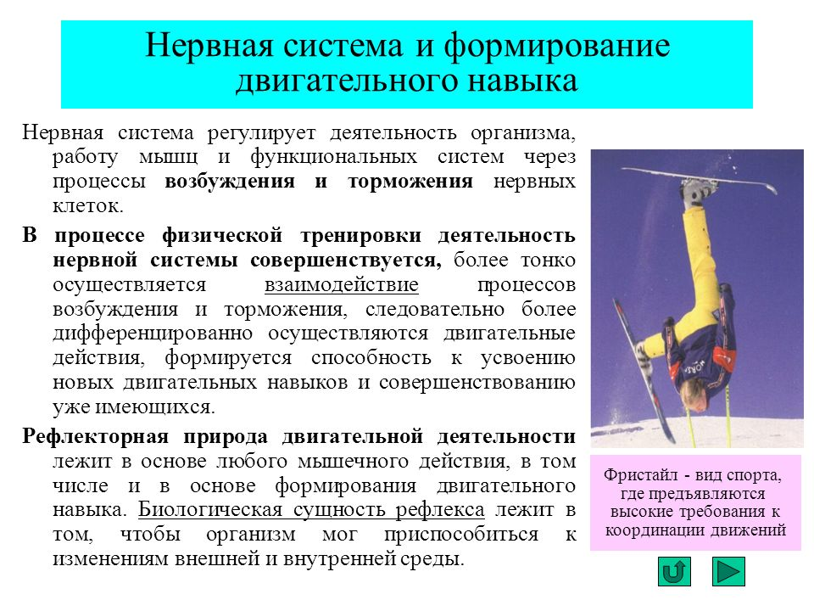

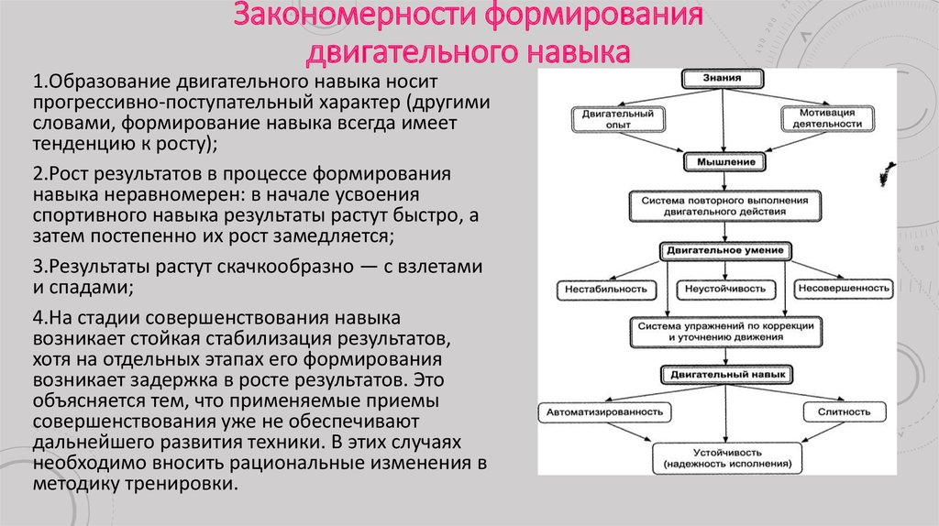
Он обеспечивает точность воспроизведения движения, определяет три важнейших качества, необходимых для построения движений:
1) Вовлечение в работу десятков мышц, осуществляющих движение;
2) Способность стройно и налажено вести движение во времени;
3) Вытекающее из предыдущего - способность к чеканной повторяемости движений не только по времени, но и по рисунку действия.
Уровень третий - "С": "человек и пространство". Этот уровень Н.А. Бернштейн называл уровнем пространственного поля и считал одним из самых ответственных в построении движений. В отличие от предыдущих уровней уровень "С" имеет ряд важнейших отличительных черт.
Во-первых, он связан с внешним миром. Теснейшее взаимоотношение с ним важнейшее качество уровня "С".
Во-вторых, на этом уровне уже работают и телерецепторы, в первую очередь, зрение, которое безгранично расширяет и увеличивает объём и качество поступающей в организм информации.
Третьей особенностью пространственного поля является его несдвигаемость. Благодаря качественно переработанной информации, в которой отражается прошлый опыт, ребёнок воспринимает неподвижность окружающего мира. Движения, совершаемые под руководством уровня "С", не содержат элементов повторяемости или чередования. Данный уровень играет важную роль в спортивных, акробатических видах движений. Это связывающее звено между действиями, движениями и тем пространством, в котором живёт и действует ребёнок.
Уровень четвёртый - "Д": "регулирует действия", которые присущи исключительно человеку. Эти действия обеспечиваются областью больших полушарий головного мозга. В выполнении движений уровня "Д" главное - смысловая сторона действия с предметом.
Уровень пятый - "Е", находящийся ещё выше предыдущего, создаёт мотив для двигательного акта и осуществляет его основную смысловую коррекцию. Он окончательно приводит результат движения в соответствие с намерением, с той самой моделью, которую ребёнок создал мысленно перед началом своего действия.
В конечном итоге теория уровней построения движений может быть представлена следующем образом:
уровень "А" - самый низкий и филогенетически очень важный;
"В" - уровень синергий (лишних движений). В нём перерабатываются сигналы от мышечно-суставных рецепторов, которые сообщают о взаимном положении и движении частей тела. Он участвует в организации движений более высокого уровня: мимика, потягивание, ритмика и т.д.;
"С" - уровень пространственного поля. Он отвечает за переместительные движения: ходьбу, бег, лазание и т.д.;
"Д" - уровень предметных действий. Это церебрально-корковый уровень, который заведует организацией действий с предметами, являясь монопольным человеческим уровнем, он отражает не столько движения, сколько действия;
"Е" - уровень интеллектуальных двигательных действий.
Любое выполнение движения, по мнению Н.А. Бернштейна, есть индивидуализированное "повторение без повторения". Каждое движение ребёнка - своеобразно. Оно несёт в себе реализацию всё новых и новых потенциальных двигательных возможностей детей, отражая вместе с тем и новый уровень их приспособительных реакций.
Образование двигательных навыков у ребёнка имеет огромное значение. Они предоставляют ему возможность выполнения движений с наименьшей затратой энергии и с наибольшим эффектом, обеспечивают рациональное использование его двигательных способностей.

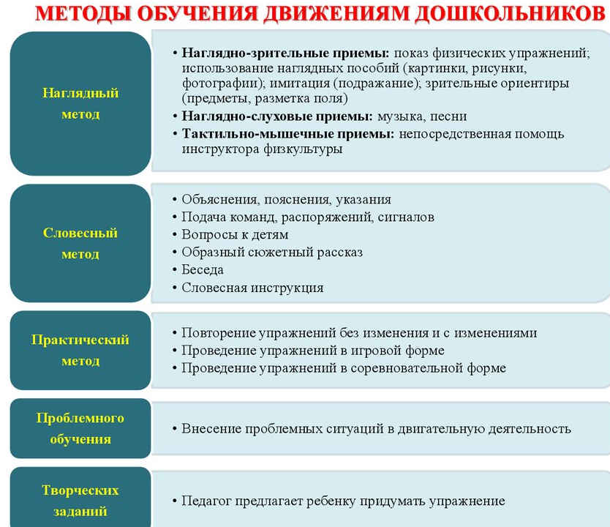

Средства совершенствования двигательных умений и навыков у детей дошкольного возраста
На данный момент существует великое множество средств для совершенствования двигательных умений и навыков, таких как: подвижные игры, физкультурные занятия, физкультминутки, прогулки и экскурсии за пределы участка детского сада, физкультурные праздники, физкультурные развлечения.
Подвижные игры, по мнению Ю.Г. Травина - одно из основных средств физического воспитания детей. Огромную потребность в движении дети обычно стремятся удовлетворить в играх. Играть для них - это, прежде всего, двигаться, действовать. Во время подвижных игр у детей совершенствуются движения, развиваются такие качества, как инициатива и самостоятельность, уверенность и настойчивость. Они приучаются согласовывать свои действия и даже соблюдать определенные (вначале, конечно, примитивные) правила.
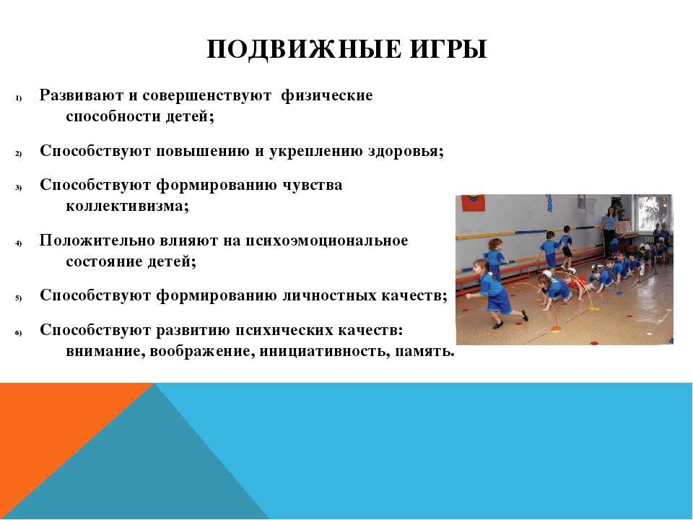
Подвижные игры, отмечает Н.Н. Кожухова - это сложная двигательная, эмоционально окрашенная деятельность, обусловленная установленными правилами, которые помогают выявить конечный итог или количественный результат. В подвижной игре закрепляются двигательные умения и навыки. По ходу игры возникает необходимость двигаться и действовать во внезапно изменяющихся ситуациях и решать двигательные задачи в кратчайшие сроки, проявляя такие физические качества, как быстроту, ловкость. Возникающие положительные эмоции позволяют ребёнку с большим интересом и более длительное время выполнять физические упражнения, что усиливает их влияние на организм, способствует развитию выносливости. Выполнение правил игры вызывает у детей взаимообусловленность поведения, что содействует воспитанию нравственных качеств (взаимопомощь, сознательная дисциплина и др.). В игре предоставляется возможность проявить самостоятельность в выборе способа выполнения действия, находчивость, смекалку, выдержку и т.д. Указанные особенности игры позволяют широко использовать её в разных возрастных группах.
Подвижные игры в детском саду используются не только как средство повышения двигательной активности детей, совершенствования умений и навыков, развития двигательных качеств, но и в качестве формы развития детских способностей, наклонностей и природных задатков ребенка. В играх у детей развивается инициатива, организаторские способности, самостоятельность, умение выдумывать, дисциплинированность (соблюдение правил игры, уважение соперника, подчинение личного успеха интересу коллектива). Особенно это благотворно воздействует на неконтактных детей с заторможенной речью, повышенной тревожностью, снимается психологический барьер, расширяется общий кругозор (играя ту или иную роль, он расширяет, обогащает, углубляет свою собственную личность), культура поведения (игра учит дружить, помогать, сопереживать друг другу).
Обучая детей спортивным играм, пишет Ж.К. Холодов, можно решать следующие задачи: укреплять здоровье, прививать спортивные навыки, которые обязательно понадобятся во взрослой жизни, формировать такие нравственные качества, как умение добиваться цели и сотрудничать, проявлять выдержку и настойчивость, действовать в коллективе, в команде. Следовательно, физическое воспитание - есть основа основ дошкольного воспитания. Физическое упражнения, по мнению В.Н. Шебеко, спортивные игры и развлечения создают хорошее самочувствие, "заряжают" ребенка бодростью и энергией. Знакомясь с играми разных времен и народов, в основе которых лежат активные двигательные действия, дошкольник включается в осознанный процесс совершенствования своих двигательных навыков, различных физических качеств, необходимых в дальнейшей жизни, вырабатывает волевое поведение. Игры с элементами спорта требуют от детей большой самостоятельности, быстроты, ловкости движений, ориентировки в пространстве. Они являются высшей формой обычных подвижных игр. Ребенок в кратчайшие промежутки времени должен увидеть создавшуюся обстановку (расположение партнеров и противника, положение мяча, шайбы), оценить, выбрать наиболее правильные действия и применить их. Все это требует от играющих развития определенных умений и навыков.
Физические упражнения, как отмечает Т.И. Осокина - специфическое средство физического воспитания, используемое для решения оздоровительных, образовательных и воспитательных задач. Танцевальные упражнения, сопровождаемые музыкой, способствуют формированию навыков правильной осанки, развитию физических качеств (ловкость, быстрота, глазомер и т.д.), а также ритмичности, плавности, непринуждённости, выразительности движений, вызывают положительные эмоции.
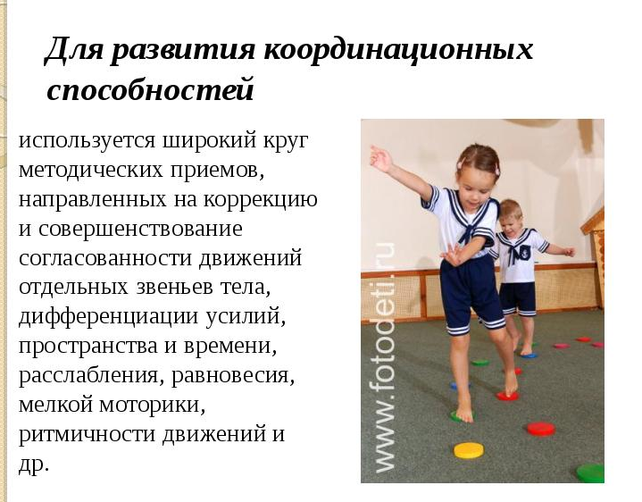
Туризм позволяет закреплять двигательные навыки и развивать физические качества в природных условиях. Выполнение физических упражнений на свежем воздухе повышает их оздоровительный эффект. В дошкольных учреждениях.
Основной формой организованного обучения физическим упражнениям в дошкольных учреждениях являются физкультурные занятия. При этом обучение на физкультурных занятиях осуществляется в определённой системе и последовательности, что позволяет достигать наилучших результатов в формировании двигательных навыков.
В процессе физкультурных занятий детей готовят к успешному обучению в школе, решаются образовательные, оздоровительные и воспитательные задачи.
В детских садах, отмечает Ю.Г. Травин, проводятся занятия различного типа. По содержанию и методам проведения различают занятия смешанного, игрового и сюжетного характера.
В занятия смешанного характера включаются строевые и общеразвивающие упражнения, основные движения и подвижные игры.
Занятия игрового характера отличаются тем, что для решения задач каждой части подбираются игры с соответствующими движениями. Занятия этого типа проводятся преимущественно в летнее время, когда уже все упражнения разучены и ставится задача закреплять двигательные навыки, развивать физические качества в меняющейся обстановке.
Занятия в сюжетной форме ("в форме рассказа") проводится для повышения интереса к движениям при закреплении навыков. Подбираются упражнения в соответствии с поставленными задачами и включаются в сюжет.
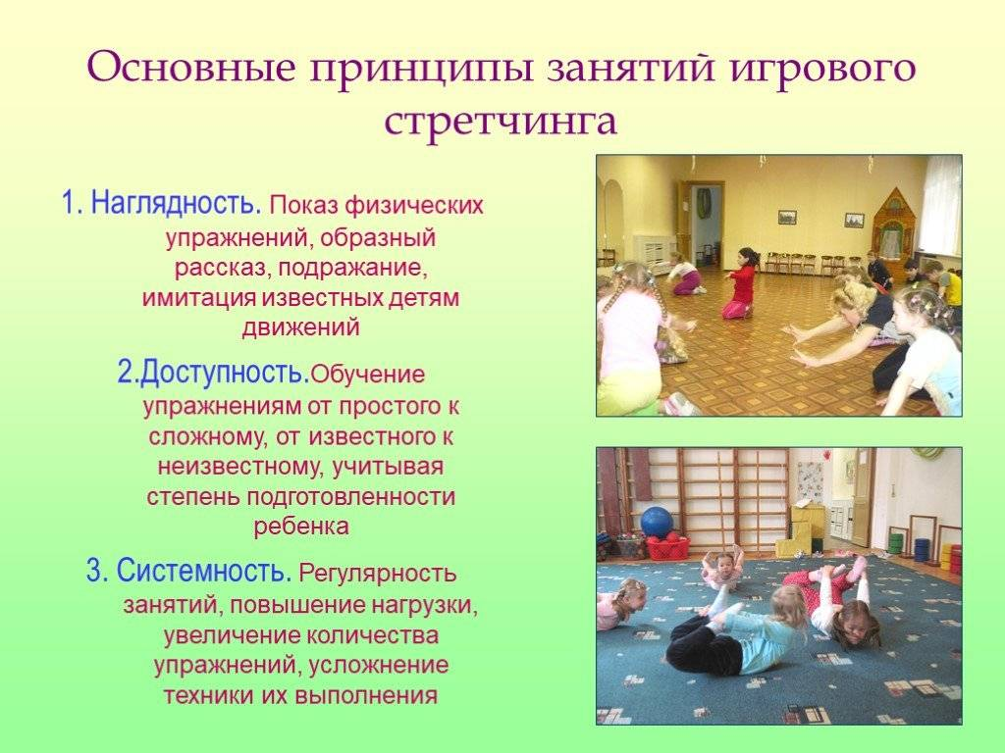
Физкультминутки проводятся с различным содержанием. С детьми проводятся специально подобранные физические упражнения. Физические упражнения для физкультминуток, пишет Ю.Ф. Луури, подбираются с учётом содержания занятия, особенностей возраста и физической подготовленности детей. Упражнения выполняются сидя за столом, возле стола и с выходом из-за стола. Упражнения подбираются хорошо знакомые детям. Физические упражнения проводятся и в перерывах между занятиями с целью активного отдыха. Для этого подбираются хорошо знакомые детям общеразвивающие упражнения без предметов и с предметами.
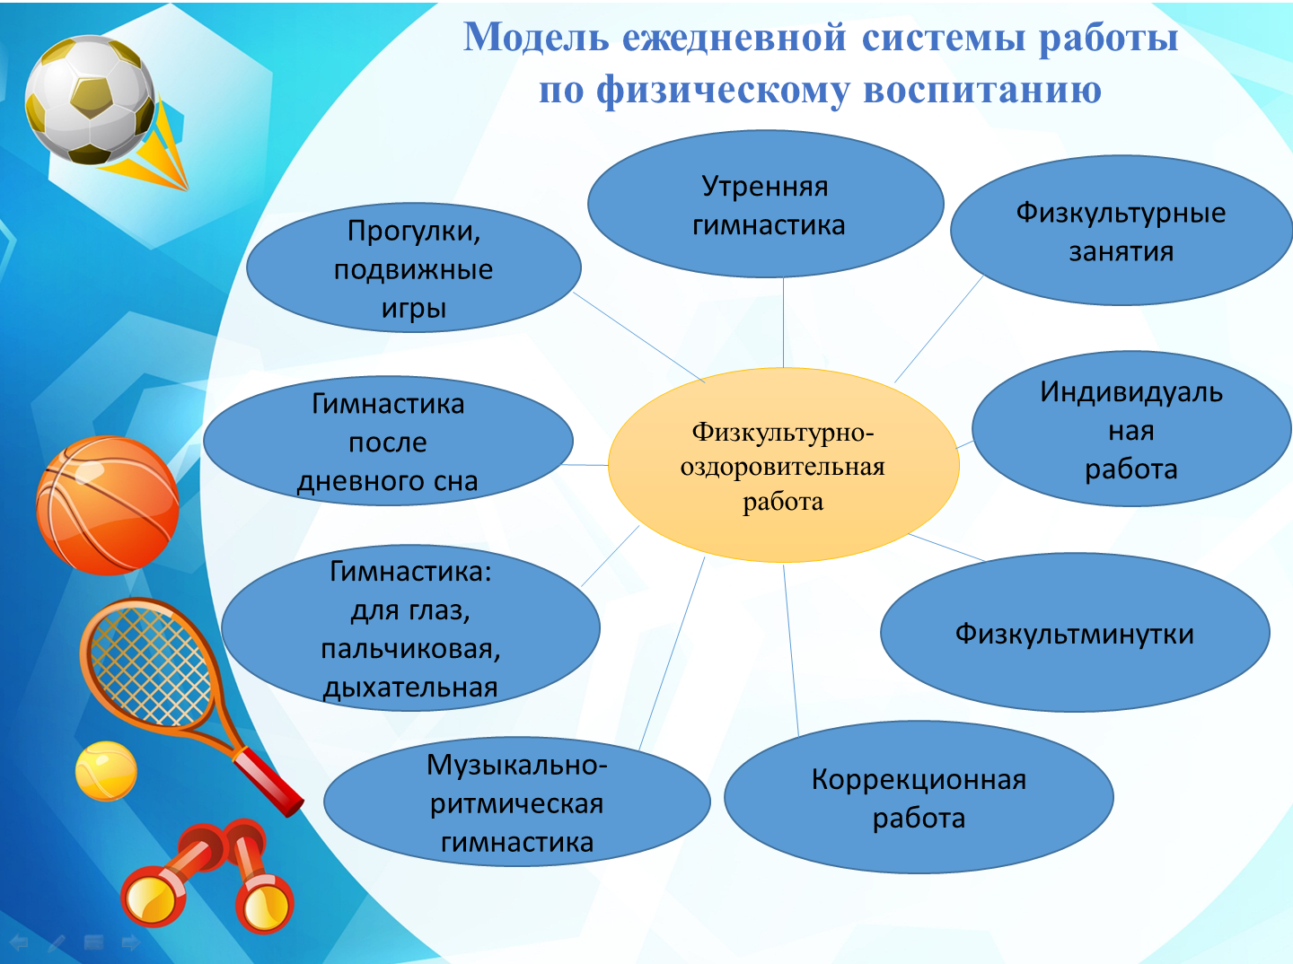
Прогулки и экскурсии за пределы участка детского сада. Основное назначение прогулок - активный отдых, а также закрепление двигательных навыков и развитие физических качеств в естественных условиях, приучение ориентироваться на местности.
Физкультурные праздники. В программу каждого праздника включаются физические упражнения, танцы. Подготовка ведётся на физкультурных, музыкальных и других занятиях. Движения, включённые в программу праздника, должны быть хорошо знакомы детям и проводится так, чтобы было интересно и детям, и зрителям. Общеразвивающие упражнения выполняются с красиво оформленными пособиями. Подвижные игры подбираются с элементами соревнования. Большим успехом пользуются игры-аттракционы. Подвижные игры должны соответствовать содержанию праздника.
В течение года 2-3 раза проводятся физкультурные праздники, содержанием которых являются одни упражнения. Физкультурные праздники являются совершенствованием двигательных умений и навыков у дошкольников.
Физкультурные развлечения. Основным назначением физкультурных досугов является организация активного отдыха. Он доставляет детям радость и наряду с этим способствует решению задач физического воспитания.
Досуги проводятся 1-2 раза в месяц длительностью 15-25 мин. в средней группе, 25-35мин. в старшей группе.
Для досугов, отмечает М.И. Фонарева, выбираются упражнения, освоенные детьми на физкультурных занятиях, в которых можно состязаться в ловкости, быстроте, смекалке, находчивости, сообразительности .
В развлечения могут быть включены подвижные игры, аттракционы, эстафеты. Интересны для детей дидактические игры с разрезными картинками, на которых изображены физические упражнения. С помощью таких заданий совершенствуются двигательные умения и навыки.
Вечер может начаться с загадок, ходьбы, общеразвивающих упражнений. Затем проводится 1-2 игры большой подвижности, после этого - 2-3 аттракциона. Завершается вечер спокойной игрой и ходьбой. Дозировка физической нагрузки с возрастом увеличивается.
Двигательные навыки и умения, сформированные у детей до 7 лет, составляют фундамент для дальнейшего совершенствования их в школе, облегчают овладение более сложными движениями и позволяют в дальнейшем достигать высоких результатов в спорте. У детей дошкольного возраста необходимо формировать навыки выполнения упражнений основной гимнастики (строевые и обще-развивающие упражнения, основные движения), а также спортивные упражнения. Кроме того, следует научить детей играть в спортивные игры (теннис, бадминтон, городки), выполнять элементы спортивных игр (волейбол, баскетбол, хоккей, футбол и др.).
Сформированные двигательные навыки и умения позволяют экономить физические силы. Если ребенок делает упражнение легко, без напряжения, то он тратит меньше нервно-мышечной энергии на его выполнение. Благодаря этому создается возможность повторять упражнение большее количество раз и более эффективно влиять на сердечно-сосудистую и дыхательную системы, а также развивать двигательные качества.
Использование прочно сформированных навыков и умений, по словам Ж.К. Холодова, позволяет осмысливать задачи, возникающие в непредвиденных ситуациях в процессе двигательной, особенно игровой, деятельности [49]. Таким образом, ребенок, научившись правильно прыгать в длину с разбега, уже думает не о том, как надо прыгать через рок в игре "волк во рву", а о том, как лучше спастись от волка.
В процессе формирования навыков и умений у детей вырабатывается способность легко овладевать более сложными движениями и различными видами деятельности, включающими эти движения (трудовые операции).
Развитие движений - процесс взаимонаправленный, для его успеха необходима организация целенаправленной системы воспитания и образования в детском саду и семье. Формирование двигательных навыков дошкольника имеет свою специфику, которая выражается, во-первых, в выработке у ребенка системы условно-рефлекторных связей, направленных на освоение движений, а во-вторых, в передаче накопленного предшествующими поколениями универсального (общечеловеческого) и национального двигательного опыта (двигательной культуры).
Подводя итог ко всему вышеизложенному, хочется отметить, что развитие основных движений составляет важную задачу современного педагогического процесса. Эффективное решение этой задачи зависит от содержательных и структурно-функциональных изменений, ориентированных на поиск условий, механизмов и средств создания такой развивающей среды, которая способствовала бы физическому развитию дошкольников.

Современные авторы и их образовательные программы, такие как базовая программа дошкольного образования "Я в мире", нацеливают педагогов на формирование широкой двигательной культуры дошкольников, использование на физкультурных занятиях и в повседневной жизни разнообразных физических упражнений, воспитание у дошкольников интереса к двигательной деятельности.
Активная двигательная деятельность, помимо положительного воздействия на здоровье и физическое развитие, обеспечивает психоэмоциональный комфорт ребенка, формирует навыки будущего поведения в обществе. Таким образом, воспитание двигательных умений и навыков дошкольника должно стать одним из приоритетных направлений образовательного процесса в детском саду. Большую роль в этом играет освоение основных движений. Основные движения - жизненно необходимые для ребенка движения (лазание, метание, ходьба, бег, прыжки).
Развитие движений - процесс взаимонаправленный, для его успеха необходима организация целенаправленной системы воспитания и образования в детском саду и семье. Формирование двигательных навыков дошкольника имеет свою специфику, которая выражается, во-первых, в выработке у ребенка системы условно-рефлекторных связей, направленных на освоение движений, а во-вторых, в передаче накопленного предшествующими поколениями универсального (общечеловеческого) и национального двигательного опыта (двигательной культуры).
Формирование двигательных навыков происходит в процессе активной деятельности детей, при столь же активной направляющей работе взрослых. При формировании двигательных умений используются различные средства: физические занятия, подвижные игры, физкультурные минутки, утренняя гимнастика, физкультурные досуги в виде физкультурных праздников и развлечений.
СПИСОК ЛИТЕРАТУРЫ
1. Адашкявичене, Э. Й. Спортивные игры и упражнения в детском саду [Текст] / Э. Й. Адашкявичене. – М., 2016. – 182 с.
2. Бочарова, Н. И. Физическая культура дошкольника в ДОУ [Текст]: программно-методическое пособие / Н. И. Бочарова. – М.: Центр педагогического образования, 2007. – 176 с.
3. Буцинская, П. П. Общеразвивающие упражнения в детском саду [Текст] / П. П. Будинская, В. И. Васюкова, Г. П. Лескова. – М., 1990. – 148 с.
4. Голощапов, Б. Р. История физической культуры и спорта [Текст] / Б. Р. Голощапов. – М.: Просвещение, 2021. – 196 с.
5. Голощёкина, М. П. Лыжи в детском саду [Текст] / М. П. Голощёкина. – М., 2020. – 114 с.

